口罩检测识别项目

用户手册

（V1.0）

|  |  |  |  |  |  |  |
| --- | --- | --- | --- | --- | --- | --- |
| 文档编号 | 1.0 | | | 版本号 | V1.0 | |
| 分册名称 | 用户手册 | | | 第1册/共1册 | | |
| 总页数 | 8 | 正文 | 5 | 附录 | | 0 |
| 编制 | 多家赫 | 审批 | 多家赫 | 生效日期 | | 2020/12/29 |

修改记录

|  |  |  |  |  |  |  |
| --- | --- | --- | --- | --- | --- | --- |
| 版本号 | 变更控制  报告编号 | 更改条款及内容 |  | 更改人 | 审批人 | 更改日期 |
| V1.0 | 1 | 初稿 |  | 多家赫 | 多家赫 | 2020/12/29 |
|  |  |  |  |  |  |  |
|  |  |  |  |  |  |  |
|  |  |  |  |  |  |  |
|  |  |  |  |  |  |  |
|  |  |  |  |  |  |  |
|  |  |  |  |  |  |  |
|  |  |  |  |  |  |  |
|  |  |  |  |  |  |  |
|  |  |  |  |  |  |  |
|  |  |  |  |  |  |  |
|  |  |  |  |  |  |  |

目录

1 概述 3

1.1 编写目的 3

1.2 简要说明 3

1.3 项目目标 3

1.3.1 目标 3

1.3.2 电梯演说 3

2 系统操作说明 3

2.1 系统操作流程 3

2.2 系统的启动 3

2.3 GUI版本的使用 4

2.4 Web版本的使用 4

# 概述

## 编写目的

编写本《软件使用手册》的目的在于向用户介绍系统的基本情况，帮助用户迅速、准确地使用该系统。本用户手册中描述的是用户使用的完整功能，网络情况等不稳定因素不考虑在内。

## 简要说明

|  |  |  |
| --- | --- | --- |
| **编号** | **功能名称** | **功能描述** |
| 1 | Web版本 | 用户每次使用系统只需要打开此Web网页并点击相应按钮 |
| 2 | GUI版本 | 用户每次使用系统只需要打开此GUI并点击相应按钮 |
|  |  |  |

## 项目目标

### 目标

肺炎疫情仍在持续，插入口罩是预防感染的有效措施，目前很多公众场合要求强制口罩，此项目可以检测人物是否对准口罩。软件可以检测摄像头视频中的人是否放置口罩。进行口罩数据集训练，达到检测人群中有无戴口罩的目的。

### 电梯演说

一个人盯着屏幕谁没有戴口罩是否眼花缭乱，在一群群拥挤的人群去发现未戴口罩者是否感到疲倦？我们的口罩识别检测项目正是帮助安保人员，售货人员，店主等可以方便的发现未佩戴口罩的人，在忙乱的时候有效的帮助他们。

# 系统操作说明

## 系统操作流程

对怕去我额人他有ui哦怕啊的发给就看了；1在从壹1吧那你你吗，1

## 系统的启动

输入网址启动Web版，下载客户端运行GUI版本

## GUI版本的使用

GUI版本使用如图：

点击使用帮助和联系我们可以查看信息

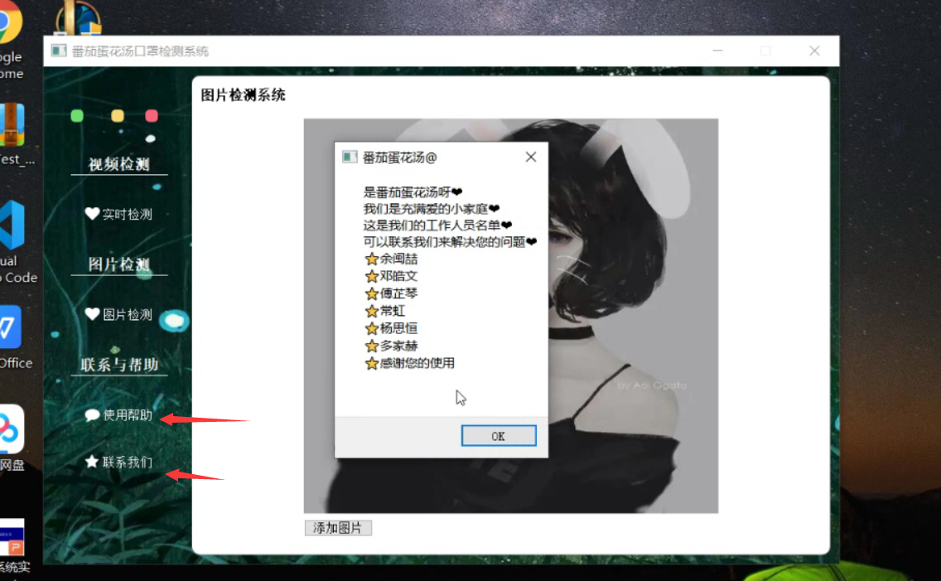

点击实时监测后可以弹出视频框，嗯Q键可以退出检测。

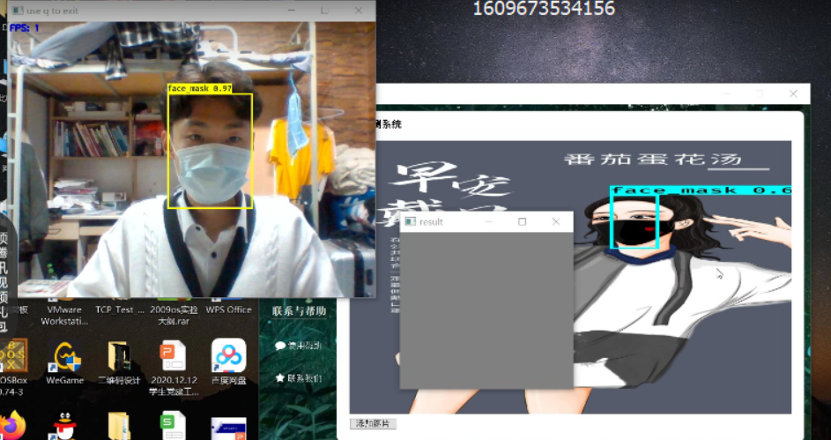

点击图片检测后或者添加图片可以弹出文档选择框

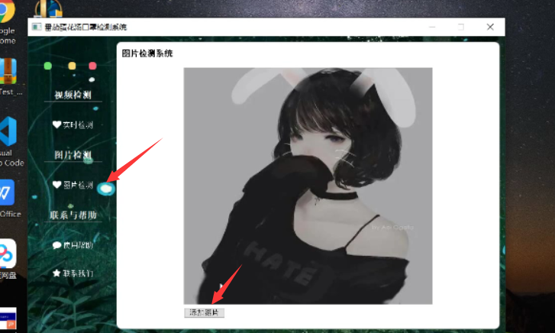

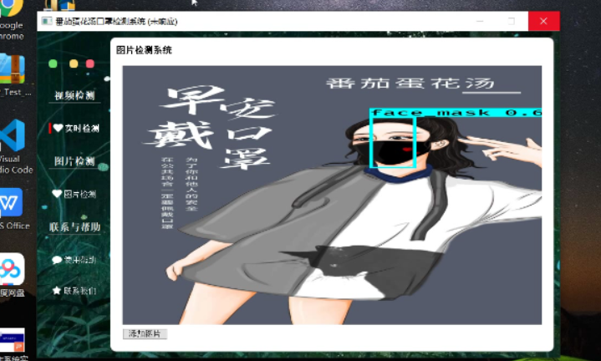

## Web版本的使用

Web版本使用如图：

打开后的主页面为一个使用说明

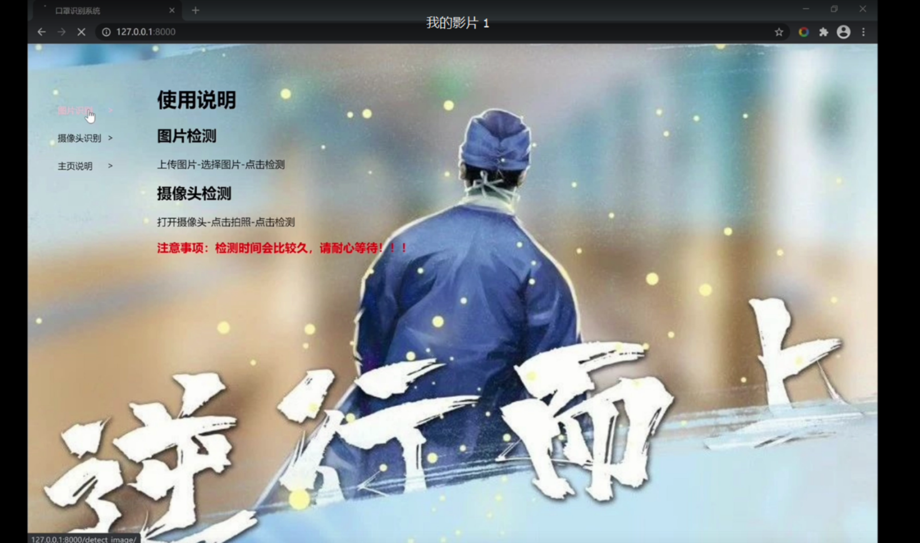

点击图片检测后

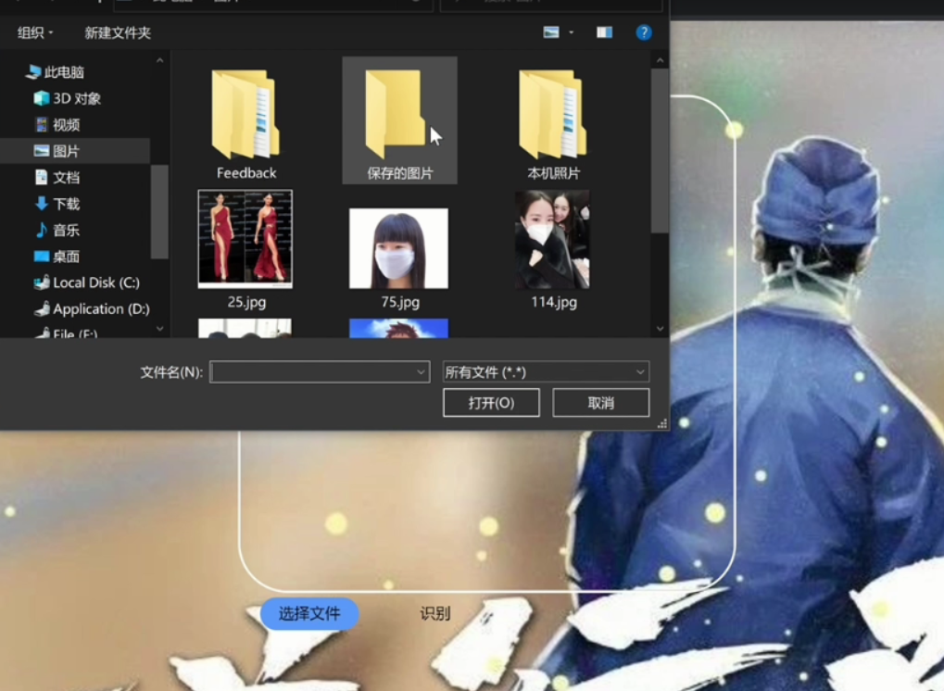

选择图片后显示在框框里

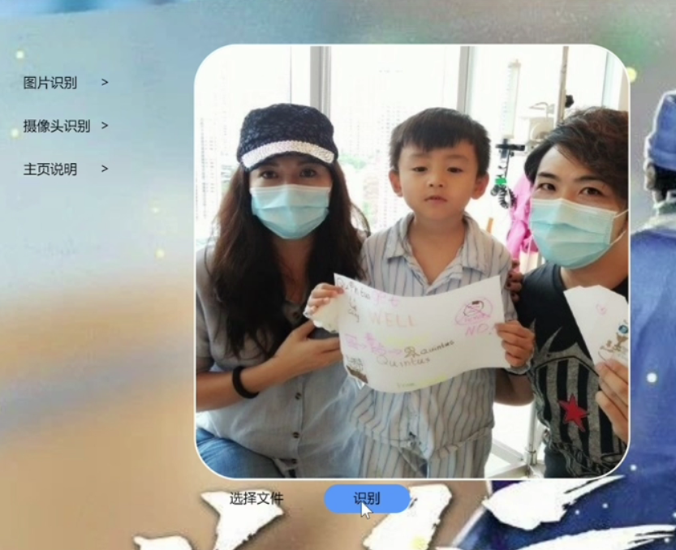

点击识别后静待两秒后结果如图

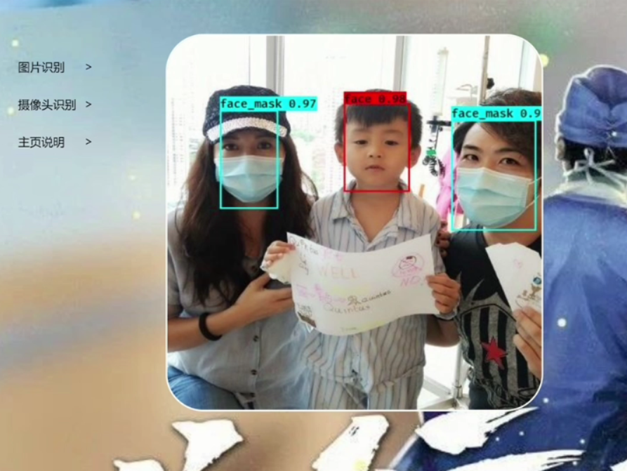

红色为未带口罩

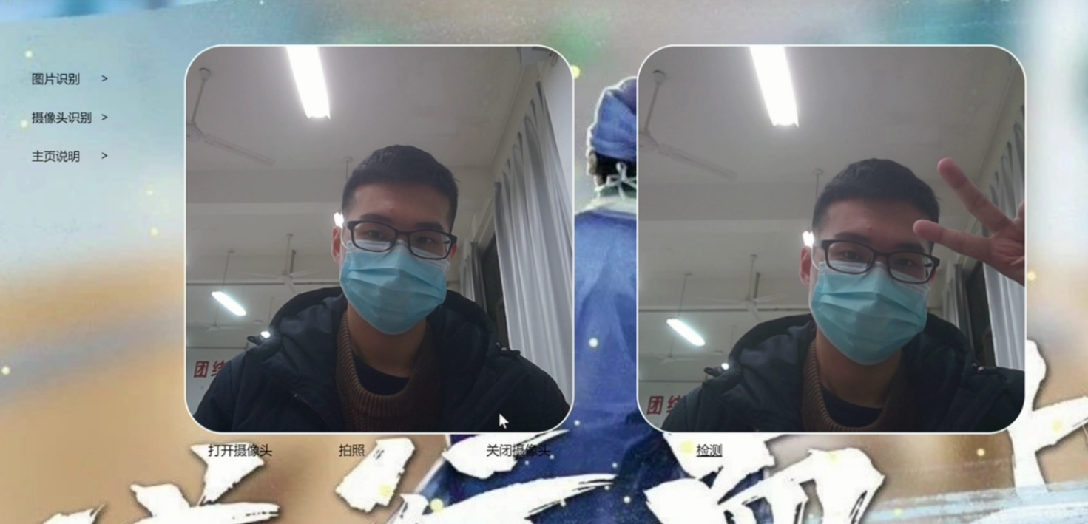

摄像头识别先打开摄像头后拍照，接到图片后检测

效果如图

